海軍軍官學校臉書專頁投稿資料
文字說明
海軍軍官學校應用科學系舉辦AI演講探索人工智慧潛力
「 AI演講如何利用AI提升產業進步與開創契機」
為培養本系學生，如何有效利用AI資源提升產業進步與開創新契機，日前邀請國立高雄科技大學海事學院副院長李仁軍教授蒞校實施演講，藉由李教授精闢且活潑的講演使本系學生對AI技術更進一步瞭解，並期許本系學生能夠善用本校GAI系統資源，承著時代頂流，奠基成為優秀軍官的基底。
業管  審查 | 政戰官 |  |  | 保防官
刊登平台 | ˇ | 海軍官校臉書專頁 |  | ˇ | 忠義報
刊登平台 | ˇ | 海軍官校Instagram |  | ˇ | 青年日報
刊登平台 | ˇ | 海軍官校官方網站 |  |  | 其他平台：
刊登平台 | ˇ | 海軍官校官方line平台 |  |  | 其他平台：
承辦單位 |  |  | 批示
奉核後，移請學務處電傳司令部審核。

核判
區分
 | V
教  育  長 | 校長
處長 | 政戰主任

圖片(一)
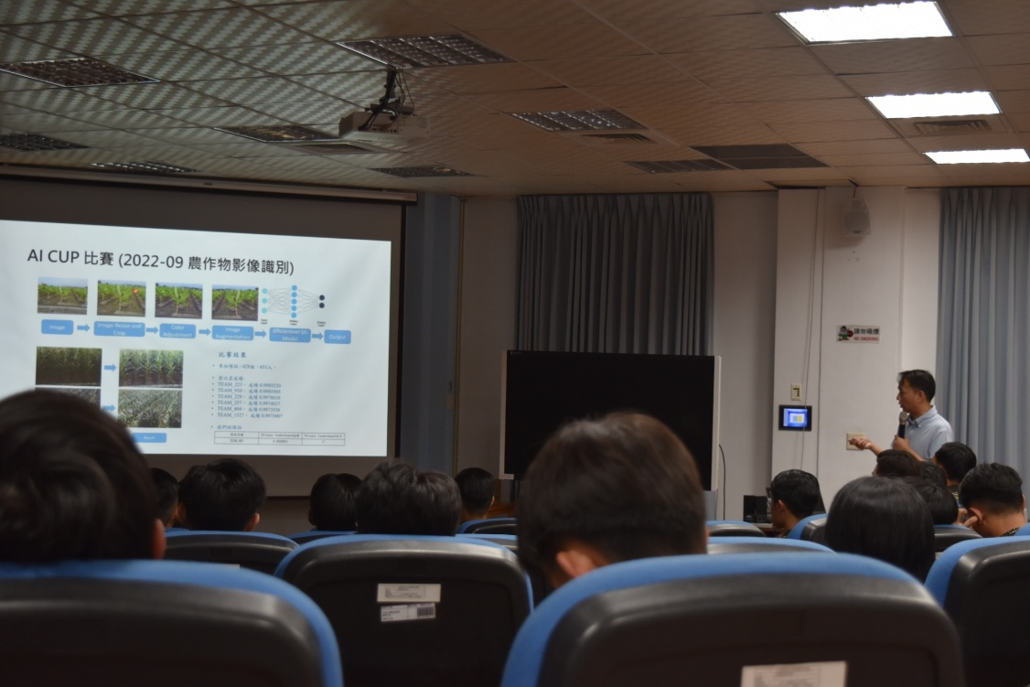
李教授(右一)向本系學生介紹AI農作物影像識別技術。

圖片(二)
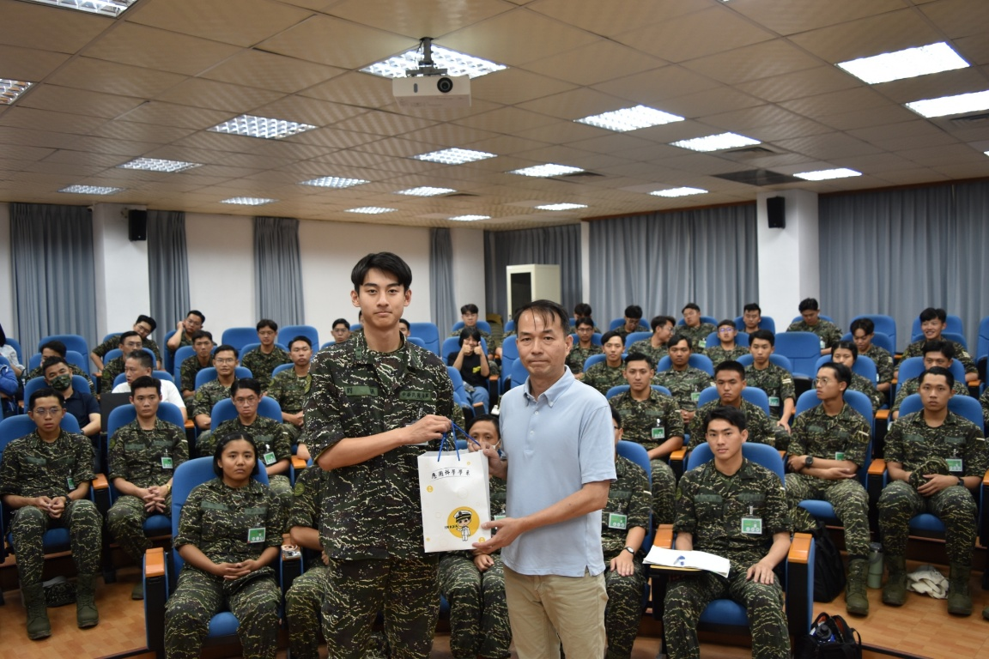
演講後由本系系學會會長正115劉議(左一)致贈文宣品，並與本系全體學生合影留念。

